NASSIMA ADLI  Développeuse Web Fullstack — Alternance  Rythme : 2 semaines entreprise / 1 semaine école — Disponible dès septembre 2026  Île-de-France (Mobile / Hybride) | +33 6 71 64 95 65 | nassimaadli777@gmail.com  linkedin.com/in/nassima-adli-60a78135b | github.com/Nassima203 | portfolio-nassimaadli.vercel.app | 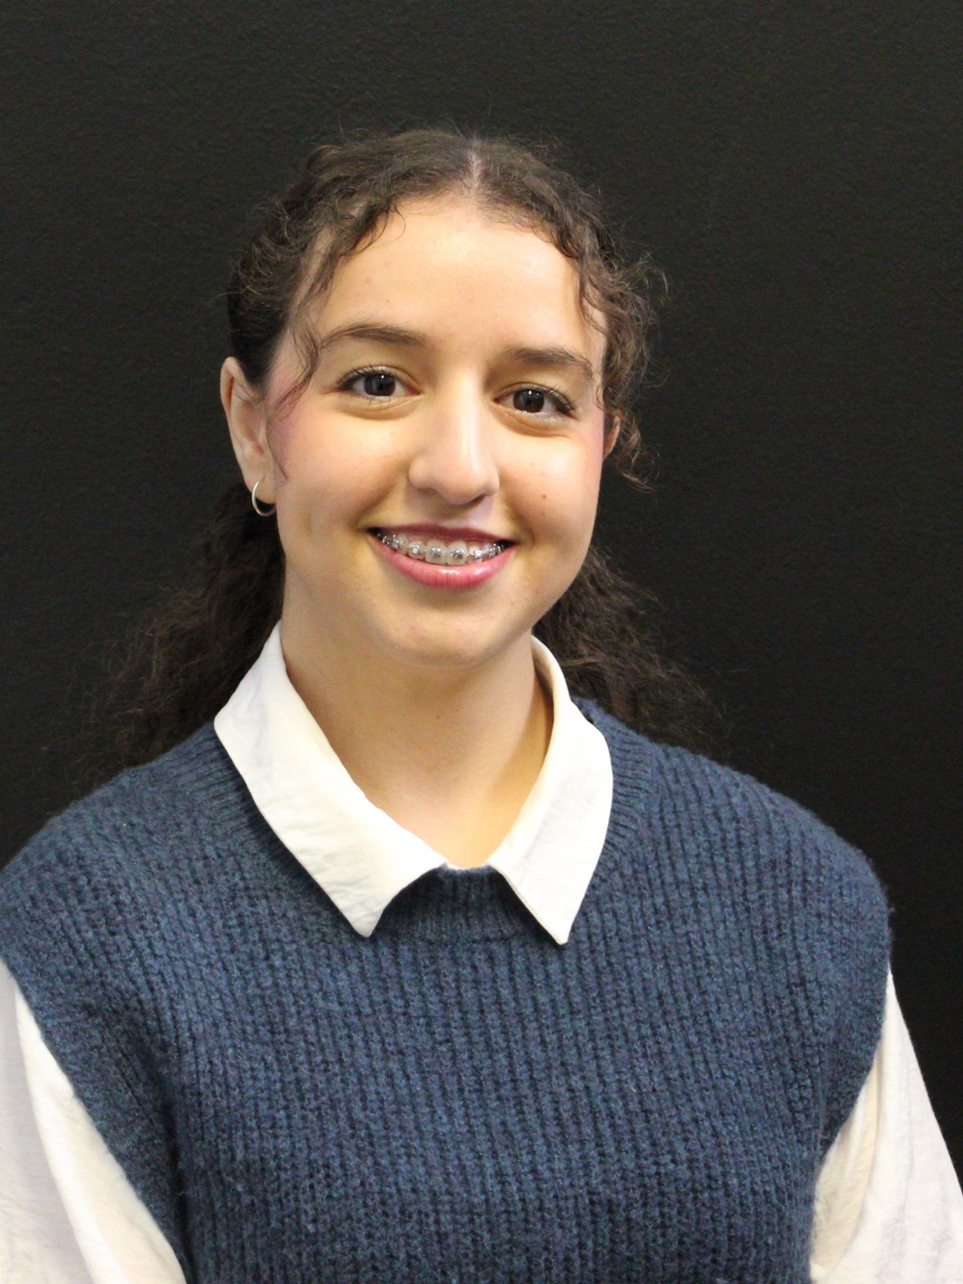

PROFIL
Développeuse web fullstack. Mon profil se distingue par sa polyvalence : interfaces front avancées (React, Three.js/WebGL), traitement de données en Python, et intégration no-code/automatisation (Webflow, Make). Dans le cadre de ma formation, j'ai travaillé sur des briefs clients réels (Foot Locker, STK Architecture), avec une attention particulière portée à la qualité du code et à la structuration des projets. Je recherche une alternance pour mettre ces compétences au service d'une équipe produit.
PROJETS TECHNIQUES ET RÉALISATIONS
Foot Locker — Jeu Web "Instant-Gagnant" 03/2026
- Conception UI/UX : Élaboration des parcours utilisateurs et prototypage haute fidélité sur Figma en réponse à un brief de marque réel.
- Intégration front-end : Interface responsive fidèle à l'identité visuelle, bibliothèque de composants modulaires réutilisables, mécanique de tirage au sort en temps réel.
Liens : Démo · Code
STK Architecture — STK CyanoFold 05/2026
- Développement applicatif : Prototypage et implémentation sous React d'un jeu interactif de sensibilisation au biomimétisme, à partir d'un brief client.
- Interactivité : Moteur de jeu réactif avec gestion d'état, animations CSS et feedbacks audio/visuels immersifs.
Liens : Démo · Code
Explorateur Immersif WebGL — Scène 3D interactive 03/2026
- Architecture applicative : Développement d'un espace 3D interactif avec Three.js, modélisation des assets sur Blender et génération dynamique du contenu à partir d'un jeu de données JSON.
- Interactivité & Algorithmes : Implémentation du raycasting pour la détection précise des événements utilisateur (clics/sélections).
- Performance : Optimisation du pipeline de rendu pour un affichage fluide et constant à 60 FPS.
Liens : Démo · Code
Wiki Learn — Plateforme Web gamifiée (Hackathon HETIC, 48h) 02/2026
- Développement applicatif : Application React mobile-first transformant le contenu de l'API Wikipedia en modules d'apprentissage interactifs.
- Logique métier : Moteur de calcul d'XP, système de badges et mécaniques de progression par paliers.
- Qualité & Déploiement : Structuration modulaire du code, Conventional Commits, CI/CD automatisé sur Vercel.
Liens : Démo · Code
Nomad Palette — Landing Page & Automatisation No-Code 04/2026
- Positionnement & Design : Définition du positionnement de marque et création d'une landing page responsive orientée conversion sous Webflow.
- Automatisation : Tunnel d'acquisition automatisé via Make, connectant webhooks, base Airtable et envoi d'e-mails dynamiques.
Liens : Démo
Catalogue d'Animés — Traitement de Données & Feature Engineering 01/2026
- Traitement & Intégrité : Nettoyage, structuration et contrôle d'intégrité de datasets volumineux (gestion des anomalies et valeurs manquantes).
- Conception d'algorithmes : Élaboration d'indicateurs de performance et calcul d'un score de qualité multicritère via Python/Pandas.
- Analyse statistique : Modélisation de corrélations de données et génération de rapports graphiques sous Jupyter.
Liens : Code
COMPÉTENCES TECHNIQUES
Front-End : React, JavaScript (ES6+), HTML5, CSS3, Tailwind CSS, Three.js, Responsive Design
Back-End & APIs : Python, Node.js, API REST, JSON
Data : SQL, Pandas, NumPy, Matplotlib
No-Code & Automatisation : Webflow, Make, Airtable, Shopify
DevOps & Outils : Git, GitHub, GitHub Actions (CI/CD), Vercel, Netlify, GitHub Pages, Figma
FORMATION
Bachelor Développeur Web (Bac+3) — HETIC, Montreuil 2025 – en cours
Licence Sciences Physiques — Université Mohamed I, Oujda 2021 – 2024
Baccalauréat Sciences Physiques — École Benmimoun 2, Oujda 2020 – 2021
LANGUES & ATOUTS
Langues : Français (courant), Anglais (technique et courant), Arabe (maternelle)
Atouts : Travail en équipe, autonomie, esprit d'organisation, curiosité technique, capacité d'adaptation.

